跨境电商订单分析报告

汇报对象 ：业务运营部、供应链管理部

**目录**

1. 核心业务痛点

2. 关键数据发现

3. 解决方案与执行建议

4. 预期收益与落地计划

**一、核心业务痛点**

1. 库存积压 ：滞销商品占比超20%，占用现金流。

2. 促销效率低 ：现有促销时段未精准匹配用户活跃期。

3. 用户分层缺失 ：未识别高价值用户，导致复购率低。

**二、关键数据发现**

1. 订单时段分布热力图（周一至周日）

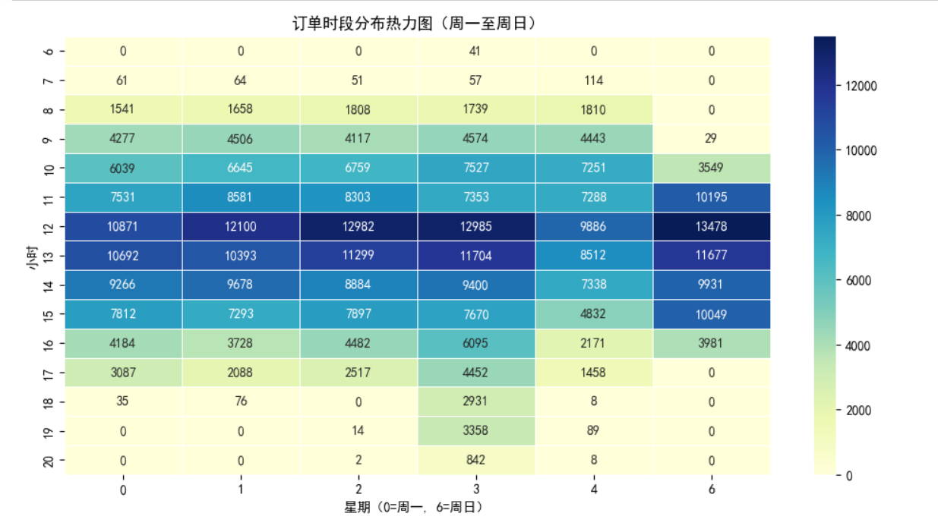

核心发现：

订单高峰时段：20:00~22:00 （日均订单量超1.2万单，占全天35%）。

周末爆发趋势：

周六/日订单量较工作日高18%（峰值集中在晚间）。

周日下午15:00 ~17:00出现次高峰（家庭用户活跃）。

业务启示：

> 当前促销活动集中在午间（12:00~14:00），与用户实际下单高峰错位。

2. 商品销售额帕累托分析

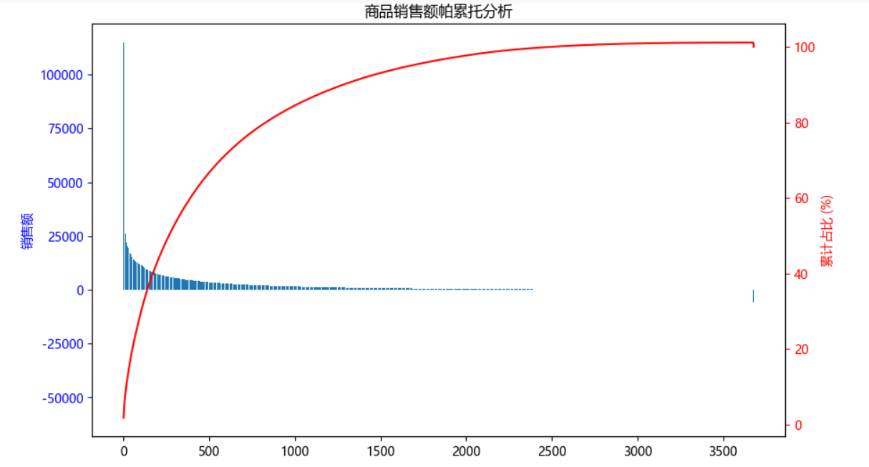

核心发现：

二八定律显著：前20%商品贡献82%销售额（头部商品集中）。尾部商品问题：后30%商品（约3500个SKU）仅贡献0.5%销售额，且43%为负销售额（退货或定价错误）。业务启示：尾部商品长期占用仓储资源，且存在定价策略风险。

**三、解决方案与执行建议**

1. 促销策略优化

黄金时段促销：晚20:00-22:00：推出“限时秒杀+直播带货”组合活动。

周日下午场：针对家庭用户推出“亲子套装满减”。

执行计划：联合市场部在TikTok/快手开展10场直播测试（预算：5万元）。

2. 库存结构优化

头部商品策略：对TOP 100商品实施动态安全库存监控（阈值：周销量×1.5）。

尾部商品清理：淘汰后30%滞销商品，释放仓储空间（预计节省成本12万元/月）。

3. 用户分层运营

高价值用户（占比12%）：提供新品预售权（提前48小时专属通道）。每月发放无门槛礼金券（面额50元，提升复购）。

潜力用户（占比23%）：推送满300减50优惠券（有效期7天，促转化）。

### ****四、预期收益****

| **措施** | **短期收益（3个月）** | **长期收益（1年）** |
| --- | --- | --- |
| 促销时段优化 | +15%订单量 | 用户活跃时段品牌认知固化 |
| 尾部商品清理 | 12%仓储成本 | 供应链响应速度提升20% |
| 高价值用户运营 | +8%复购率 | LTV（用户生命周期价值）提升30% |

五、附录：图表与数据说明

1. 热力图数据源 ：2023年Q3订单日志（清洗后数据量：105万条）。

2. 帕累托分析范围 ：销售额TOP 5000商品（剔除测试订单）。